FECHA: | 01/02/2022
DIRIGIDO A: LINA MARCELA CANO HOYOS | C.C. 1.037.578.184
CARGO: | SECRETARIA GENERAL
La Personería Municipal suscribió en la fecha 28 de enero de 2022 el Contrato número PM06-2022 con la empresa GRM COLOMBIA S.A.S. nit. 800.233.801-5.

OBJETO DEL CONTRATO: Prestación de servicios de apoyo a la gestión, por su cuenta y riesgo, sin vínculo laboral, para apoyar logísticamente a la Personería Municipal de Itagüí con todo lo relacionado con el almacenamiento, custodia, y consulta del archivo.

VALOR: ONCE MILLONES NOVECIENTOS VEINTINUEVE MIL SETECIENTOS CINCUENTA PESOS ($11,929,750).

FORMA DE PAGO: La Personería cancelará al CONTRATISTA mediante pagos mensuales o proporcionales de acuerdo a la ejecución del contrato. Estos pagos se harán previa presentación del informe mensual de actividades, adjuntando la factura o cuenta de cobro, la constancia del pago al sistema de seguridad social integral, incluido el aporte a una administradora de riesgos laborales, en los términos de la Ley 797 de 2003 y su Decreto Reglamentario 510 de 2003, la Ley 789 de 2002 y la Ley 1562 de 2012; además del acta de supervisión suscrita por el supervisor asignado donde certifique el cumplimiento del objeto del contrato a entera satisfacción.

Una vez informada sobre los detalles del contrato número PM06-2022, me permito comunicarle que de conformidad con lo establecido en los estudios previos del contrato en mención, se propone su designación como supervisora del mismo para efectos de realizar todas las actividades tendientes al seguimiento técnico, administrativo, financiero y jurídico sobre el cumplimiento del objeto del mismo.

FIRMAS:

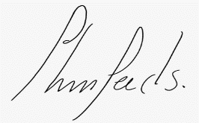

__________________________________________
JHON JAIRO CHICA SALGADO
Personero Municipal

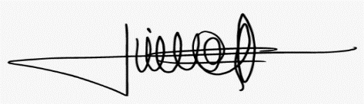
__________________________________________
LINA MARCELA CANO HOYOS
Secretaria General
Supervisora Designada
Apoyó María Oliva L. P.U.
01/02/202203/03/2021

